臺北醫學大學今日北醫-TMU Today: 陳冠宇演講式鋼琴獨奏會3月31日在北醫大，與您漫談&漫彈蕭邦
陳冠宇演講式鋼琴獨奏會3月31日在北醫大，與您漫談&漫彈蕭邦
通識教育中心邀請到橫跨古典及流行音樂界、享負盛譽的鋼琴王子陳冠宇教授，於99年3月31日晚間7點 30分，假本校杏春樓大禮堂演出。演出主題為「漫談&漫彈蕭邦」，陳冠宇教授將以演講及結合鋼琴獨奏的方式，來呈現蕭邦的鋼琴作品：如夜曲、練習曲、敘事曲、波蘭舞曲及詼諧曲等。
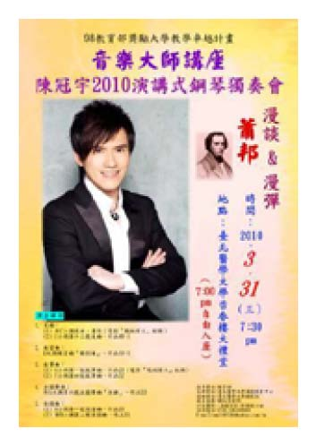蕭邦（Fryderyk Franciszek Chopin，1810-1849）熱愛鋼琴，以大膽創新的作曲手法顛覆了巴洛克樂派及古典樂派傳統規矩的章法，獨特嶄新的音樂語法、千變萬化的音色及充滿情感的詮釋方法在鋼琴音樂史上留下不可抹滅的痕跡，也是後來音樂家譜寫鋼琴音樂的典範，因此後人給予「鋼琴詩人」的稱號。我們衷心期待，與您一同感受蕭邦音樂的動人力量，及陳冠宇教授撼動人心的演奏技巧。（文/通識教育中心）
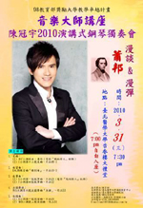
收藏此文：
« 發現北醫大之美數位攝影比賽，得獎名單出爐！ | 回到電子報首頁 | 永續創新優質化「服務－學習」，靜宜及逢甲大學的參訪之旅 »
http://blog.tmu.edu.tw/tmubt/008569.html [2010/9/28 上午 10:27:14]

